المستوى: رابعــــــة متوسط | المؤسسة: قريـــش محمد-سيدي موسى-الظهرة-الشلف |  | المادة: العلـوم الفيزيائيــة و التكنولوجيـا
الميــــدان(1): الظواهر الكهربائية | البطاقة رقم:01 |  | المدة: 1 ســــــــــــــــــا
 |  |  | التاريخ:
الوحــــــدة التعلميـــــة : وضعية انطـــــــــلاق  الكفــاءة الختاميــــة |  | الأستاذ: بـاشا محمـــــــــــد
- يحل مشكلات من الحياة اليومية متعلقة باستغلال التيار الكهربائي المنزلي موظفا النماذج المتعلقة بالشحنة الكهربائية وخصائص التيار الكهربائي في النظام المتناوب |  | - يستعمل النموذج المبسط للذرة لتفسير التكهرب والنقل الكهربائي  - يوظف مفهوم التيار الكهربائي المتناوب في الاستخدامات التكنولوجية في المنزل وفي المجال المهني  - يأخذ الاحتياطات الأمنية الضرورية عند التعامل تشغيل الأجهزة الكهربائية والكهرومنزلية المغذاة بالتيار المتناوب |  | -الاعتزاز بالوطن والقيم الثابتة  -استخدام اللغة العربية  -حماية البيئة من التلوث ويلتزم بالقواعد :العدالة-التضامن-الاحترام-...  -استخدام تكنولوجيا الاعلام والاتصال
الكفاءة العرضيــــــــة |  |  |  | -يلاحظ ويستكشف ويستدل منطقيا  -التخطيـــــــط والتمثيل وجمع المعلــــــــــــومات واستخلاص النتائج  -استعمال المصطلحات العلمية والترميز العالمـــــــــــــــــــــــــــــــي  -ينمذج وضعيات للتفسير وحل المشكلات
المراحل | أنشطـــــــة الأستـــــــاذ |  | أنشطـــــــة التلميــــذ |  | المدة | الملاحظة
نص الوضعيــــــــــة: السنـــــــــــــــــــــــــــد التعليمــــــــــــــــــــــــــــــــــــــة: | مركبــــــــات الكفــــــاءة  - يمارس عبد الرحيم رياضة كرة اليد مع زملائه في نادي المتوسطة ويحتاج في كل مباراة إلى بدلته الرياضية وهي نظيفة . لاحظ أنه كلما إرتدى بدلته بعد غسلها ، تلتصق بجلده وهو أمر لا يحدث مع بقيـــــــة زملائه فاشتكى الأمر لأمه .  - أخبرته أمه أن المشكل ربما يكمن في كيفية غسل الملابس لأنها لا تضع كريات من الألمنيوم مع الملابس في الغسالة كما يفعله البعض ، لكونها منشغلة أكثر بموضوع انقطاع التيار الكهربائي عند تشغيلها مع المكيف في آن واحد ، وتلقيها احيانا بلسعات كهربائية عند لمسها لهيكل الغسالة المعدني  * ساعد عبد الرحيم ووالدته في معالجة المشاكل التي صادفتهما وذلك بالإجابة عن الأسئلــــــــــة التالية :  1/- ما سبب التصاق الملابس بجلد الجسم ودور استعمال الآخرين لكريات الألمنيوم ؟  2/- كيف ينتج التيار الكهربائي الذي نستعمله في البيوت ؟ وكيف يمكن قياس توتره الكهربائي ؟  3/- مالفرق بين هذا التيار الكهربائي وبين التيار الكهربائي تنتجه البطاريات والأعمدة الكهربائية ؟  4/- تبين الصورة مخططا كهربائيا عمليا . صحح الأخطاء الموجودة فيه وضف النقائص ؟ |  | القيـــــــــــــــــــــــم  يقرؤن الوضعية جيدا  يفكرون فيها ضمن أفواج  يطرحون فرضياتهم ويسجلونها على جزء هامشي من السبورة وتكتب في دفتر النشاطات لتأكد من صحتها عند نهاية الميدان |  | 20د  40د | 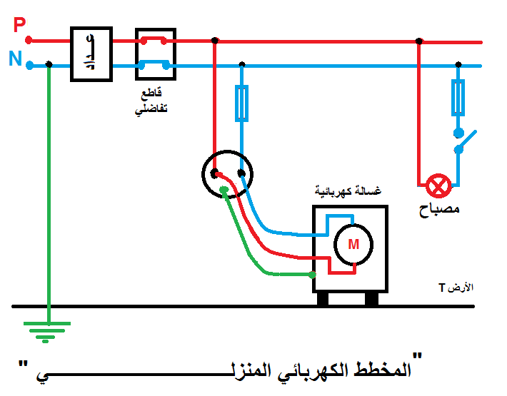
الأستاذ: باشا محمد –سيدي موسى -الشلف
*ينتج التيار الكهربائي الذي نستعمله في البيوت (تيار متناوب) بواسطة منوبات كبيرة تحتوي على مغناطيس طبيعي أو كهربائي يدور داخل وشيعة ( ظاهرة التحريض الكهرومغناطيسي).
* ويتم قياس توتره بواسطة جهاز الفولط متر الذي يربط على التفرع مع الدارة
* سبب التصاق الملابس بجلد الجسم هو وجود كهرباء ساكنة على الملابس (فقد أو اكتساب شحنات كهربائية ) نتيجة احتكاك الملابس ببعضها البعض
** ويتمثل دور ورق الألمنيوم عند تشكيله على هيئة كرات صغيرة الحجم ووضعها داخل المجفف أثناء تجفيف الملابس للتخلص من مشكلة التصاقها أي تفريغ الكهرباء
حل الوضعية الإنطلاقيـــــة للكتاب المدرسي الجديد ميدان الظواهر الكهربائية مستوى سنة رابعة متوسط
3
قواعد الأمن الأخرى
- تركيب القاطعة : دوما على سلك الطور لحماية الشخص عند استبدال المصباح
- تركيب المنصهرة: على سلك الطور وفي حالة مرور تيار كهربائي تتجاوز شدته الحد المسجل عليها ينصهر السلك المكون لها فتنفتح الدارة ورمزها
- توصيل كل المآخذ الأرضية بالأرض وعدم توصيل كل الأجهزة بمأخذ واحد
- الحفاظ على عوازل الأسلاك مع مراعات الألوان المناسبة – وضع القاطع التفاضلي والقاطع الرئيسي

5
4
المشكلة التي اشتكت منها الأم : هي تلقيها لسعات كهربائية اثناء لمسها لهيكل الغسالة وهذا يدل على أن سلك الطوريلامس الهيكل المعدني ولتفادي هذا المشكل يجب عزل سلك الطور عن هيكل لغسالة وتغليفه وتوصيله (الهيكل) بالمأخذ الأرضي
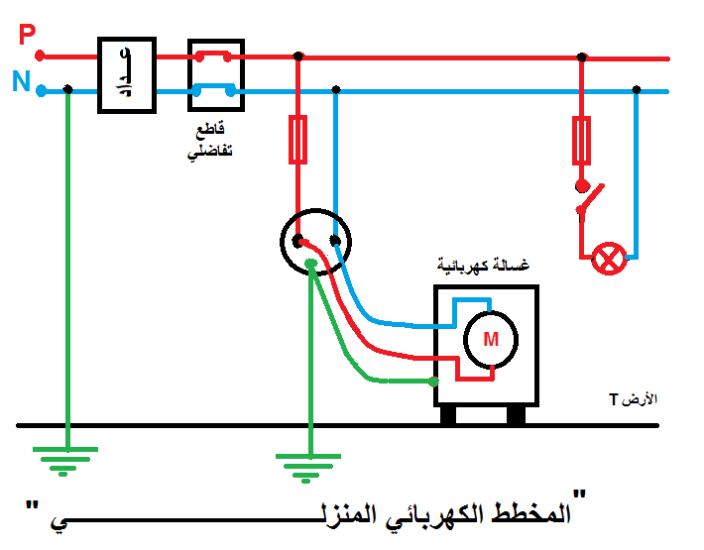
تكملة المخطط الكهربائي المنزلـــــــــــــــــــــــــــــــــــــــــــــــــــــــــــــي:
التيار الكهربائي المتناوب | التيار الكهربائي المستمر
AC , ̴ | DC , = | الرمــــــــــــــــز
جهتان متعاكستان | واحدة | الجهــــــــــــــــة
متغيرة بين 0 وقيمتين حديتين متعاكستين | قيمة ثابتة | الشـــــــــــــــــدة
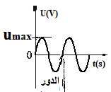 | 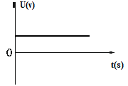 | الرسم الذي نلاحظه على راسم الاهتزاز المهبطي

الفرق بين هذا التيار (المتناوب ) والتيار الذي تنتجه البطاريات (المستمر):
1
2
1

المستوى: الرابعة متـــوسط | المؤسسة: قريـــش محمد-سيدي موسى-الشلف  البطاقـــــة :02 |  | المادة: العلـوم الفيزيائيــة و التكنولوجيـا
الميــــدان(1): الظواهــر الكهربائية |  |  | المدة: 2 ســــــــــــــــــا
 |  |  | التاريخ:
الوحــــــدة التعلميـــــة : الشحنة الكهربائيـــــــــــــــة  الكفــاءة الختاميــــة |  | الأستاذ: بـاشا محمـــــــــــد  مركبــــــــات الكفــــــاءة  معايير ومؤشرات التقويــــــــــــــــــــــــــــــم
- يحل مشكلات من الحياة اليومية متعلقة باستغلال التيار الكهربائي المنزلي موظفا النماذج المتعلقة بالشحنة الكهربائية وخصائص التيار الكهربائي في النظام المتناوب |  | 1-يفسر الأفعال المتبادلة بين الأجسام المشحونة كهربائيا :  - يميز بين الشحنة الموجبة والسالبة  - يتعرف علة التجاذب والتنافر بين الأجسام المشحونة كهربائيا  - يحقق تجريبيا شحن جسم بإحدى طرق التكهرب |  | - يستعمل النموذج المبسط للذرة لتفسير التكهرب والنقل الكهربائي  - يوظف مفهوم التيار الكهربائي المتناوب في الاستخدامات التكنولوجية في المنزل وفي المجال المهني  - يأخذ الاحتياطات الأمنية الضرورية عند التعامل تشغيل الأجهزة الكهربائية والكهرومنزلية المغذاة بالتيار المتناوب
انماط الوضعيات التعلميــــــــــــــــة |  | السنـــــــــدات التعليمية المستعملة |  | العقبات المطلوب تخطيها
- مشاهدات تجريبية لظواهر التكهرب يتم فيها استكشاف طرق التكهرب والأفعال المتبادلة بين الأجسام المشحونة كهربائيا وإصلاح الشحنة الموجبة والسالبة |  | مسطرة بلاستيكية أو ماصة - قصاصات ورقية -صوف أو فرو ،نواس كهربائي - كاشف كهربائي – قضيبين زجاجيين |  | - صعوبة فهم معنى التكهرب  - صعوبة التمييز بين نوعا الكهرباء (الشحنتين الكهربائيتين)
المراجـــــــــــــــــــــــــــــــــــــــــــــــــــــــــــــــــــــــــــــــــــــــــع
المنهاج- الوثيقة المرفقة - دليل الأستاذ - الكتاب المدرسي - مراجع أخرى.
المراحل | أنشطـــــــة الأستـــــــاذ |  | أنشطـــــــة التلميــــذ |  | المدة | الملاحظة
تمهيـــد | - التذكير بالمكتسبات القبلية حول ما يعرفونه عن الكهرباء |  | - يحاول التلميذ إسترجاع بعض المفاهيم |  | 05 د
الوضعية التعلميــــــــــــــــــة الجزئيـــــــــــــــــــــــــــــــة  الوضعية الجزئية | - يسمع أحمد طقطقة أثناء نزعه لقميصه المصنوع من النايلون ويشاهد أحيانا انطلاق شرارات في الظلام .كما أنه عندما يقوم بتمشيط شعره الجاف بمشط مصنوع من البلاستيك ينجذب الشعر نحو هذا المشط  - كيف تفسر هاتين الظاهرتين ؟ |  | - يقرؤون الوضعية جيــــــــــــــــــــدا .  - يفكرون فيها ضمن أفــــــــــــــــواج.  - يقدمون فرضياتهم ويناقشونها |  | 05 د
النشــــــــــــاط التجريبـــــــــــــــي | 1-التكهـــــــــــــــــــــــــــــــــــــــــــــرب  -التجربة الأولى ص 08 : مامعنى التكهرب ؟  - يطلب الأستاذ من التلاميذ أخذ مسطرة بلاستيكية أو ماصة ودلك أحد طرفيها بالصوف ثم يأمرهم ب:  - تقريب الجزء المدلوك من قصاصات ورقية دون ملامستها  - تقريب الجزء الغير مدلوك من القصاصات  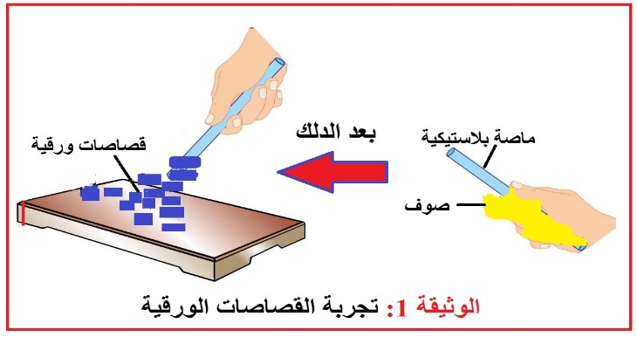  س1: صف ماذا تلاحظ؟  س2:اعط تفسيرا لذلك؟ ماذا تستنتج؟ |  | - يقومون بالتجربة ويسجلون ملاحضاتهم  ج1: نلاحظ انجذاب القصاصات الورقية نحو الجزء المدلوك وبعد مدة زمنية تسقط بينما الجزء الغير مدلوك لا تنجذب نحوه  ج2: نفسر ذلك بأن الجزء المدلوك من المسطرة أصبح يحمل شحنة كهربائية فنقول أنه تكهرب (المسطرة البلاستيكية والماصة اكتسبا خاصية جذب القصاصات الورقية ) |  | 15د
إرساء الموارد | مفهوم التكهرب (الشحن): هو عملية توليد الشحنات الكهربائية على موضع سطح الأجسام المدلوكة |  | يسجلون النتيجة على الكراس |  | 05د
 | 2-طـــــــــــــــــــــــــــــرق التكهـــــرب  نشاط :التكهرب بالدلك  بالعودة الى التجربة الأولى ص 34 (دلك المسطرة أو الماصة )  س1: حدد الطريقة التي تكهربت بها كل من المسطرة أو الماصة ؟ |  | ج1: الجزء المدلوك للمسطرة أو الماصة تكهرب عن طريق عملية الدلك (التكهرب بالدلك ) |  | 05د
إرساء  الموارد | يمكن أن نكهرب جسم عن طريق عملية الدلك (التكهرب بالدلك |  | يسجلون النتيجة على الكراس |  | 05د
النشــــــــــــــــــــــــــــــــــــــــــــــــــــــــــــــــــــــــــــــــاط التجريبي | -التجربة الثانية ص08 : التكهرب باللمس (النواس الكهربائي)  أدلك قضيب الإبونيت بقطعة فرو أو صوف ثم قرب طرفه المدلوك من كرة النواس ( كرة صغيرة من البوليستيرين مثلا وملفوفة بورقة المنيوم معلقة إلى حامل بواسطة خيط عازل )  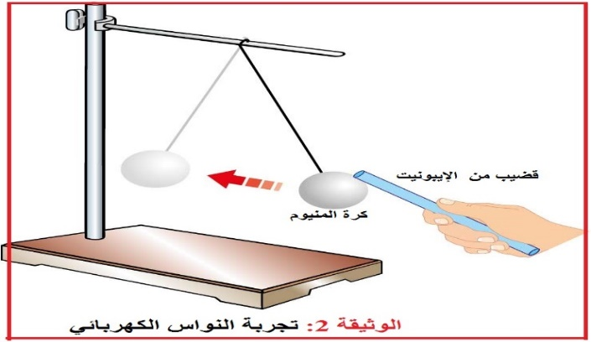  س1: صف ماذا تلاحظ؟  س2:اعط تفسيرا لذلك؟ ماذا تستنتج؟ |  | يقومن بالتجربة مع الأستاذ  ج1: انجذاب الكرية نحو القضيب حتى تلامسه وبعد مدة زمنية قصيرة من التلامس تنفر (تبتعد) عنه  ج2: نفسر ذلك بأن:  - انجذاب كرة الألمنيوم نحو قضيب الإيبونيت راجع إلى تكهربها بالتأثير (شحنت باتأثير) (التجربة 3 ص 34)  - نفور (ابتعاد) الكرية عن قضيب الإبونيت راجع إلى تكهرب هذه الكرية باللمس (شحنت باللمس) |  | 15د
إرساء الموارد | يمكن أن نكهرب جسم عن طريق عملية اللمس (التكهرب باللمس) |  | يسجلون النتيجة على الكراس |  | 05د
تمهيد | مراجعة للمكتسبات القبلية للحصة السبقـــــــــــــــــة |  | إسترجاع بعض المفاهيم لتلك الحصة |  | 05د | الحصة 2
النشــــــــــــــــــــــــاط التجريبي | -التجربة الثالثة ص08 : التكهرب بالتأثير (الكاشف الكهربائي)  - أدلك مسطرة بلاستيكية أو ماصة بقطعة فرو أو صوف ثم قربها من كاشف كهربائي دون لمسه  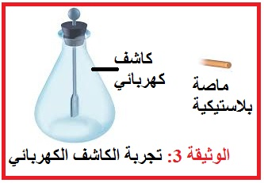  س1: صف ماذا تلاحظ؟  س2:اعط تفسيرا لذلك؟ ماذا تستنتج؟ |  | ج1: تنافر الورقتين المعدنيتين وانفراجهما  ج2: نفسر ذلك بأن:  -انفراج ورقتا الكاشف راجع إلى تكهربهما بالتأثير ( شحنت بالتأثير) |  | 20د | 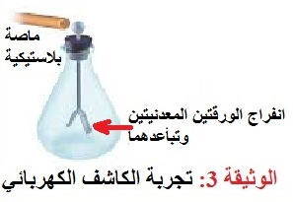
إرساء  الموارد | - يمكن أن نكهرب جسم عن طريق عملية التأثير (عن بعد من جسم آخر مشحون أي دون التلامس بينهما )  - يحدث التكهرب بثلاثة طرق هي : الدلك ، اللمس والتأثير |  | يسجلون النتيجة على الكراس |  | 05د
النشـــــــــــــــــــــــــــــــــــــــــــــــــــــــــــــــــــــــاط التجريبي | 3- الفعلان المتبادلان بين الأجسام المشحونة كهربائيا  -نشاط 1 ص09 : الشحنة الكهربائية الموجية والسالبة  - حقق التجارب إعتمادا على المراحل التالية :  - الحالة (1): ادلك طرفي مصاتين بلاستيكتين بقطعة صوف أو فرو ثم علق احداهما في حامل وقرب منها الأخرى  - الحالة (2): اعد نفس العملية على قضيبين من الزجاج  - الحالة (3): الآن قرب الطرف المدلوك للماصة البلاستيكية طرف قضيب زجاجي مدلوك  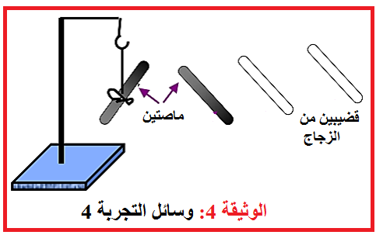  س1: صف ماذا تلاحظ؟  س2:اعط تفسيرا لذلك؟ ماذا تستنتج؟ |  | 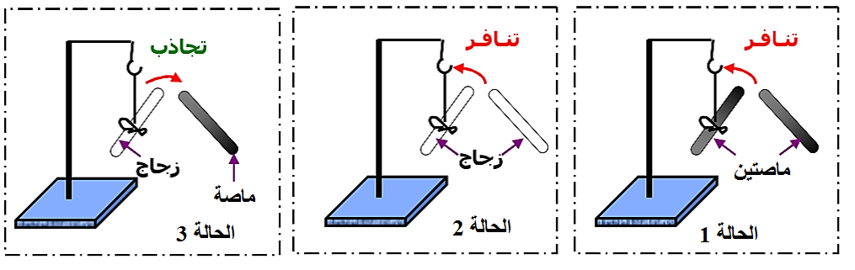  الملاحظات :  الحالة (1) و الحالة (2) : حدوث تنافر بين المصاتين البلاستكيتين وقضيبا الزجاج  الحالة (3): حدوث تجاذب بين الطرف المدلوك للماصة البلاستيكية وطرف القضيب الزجلجي المدلوك هو كذلك  التفسير :  ظهور أفعال متبادلة من تجاذب وتنافر راجع إلى أن الشحنة الكهربائية التي تحملها الماصة البلاستيكية ليست هي نفسها التي يحملها القضيب الزجاجي |  | 20د
إرساء المــــــــــــــــــــوارد | إن الشحنة الكهربائية نوعان (نوعا الكهرباء):  1/- شحنة كهربائية موجبة (+): وتكون محمولة على الزجاج المكهرب  2/- شحنة كهربائية سالبة (-): وهي التي تكون محمولة على الإيبونيت المكهرب أو البلاستيك  - جسمان يحملان شحنتين كهربائيتين من نفس النوع يتنافران  - جسمان يحملان شحنتين كهربائيتين مختلفتين يتجاذبان |  | يسجلون النتيجة على الكراس |  | 05د
تقويم | تمرين 06 ص 14 |  |  |  | 05د

المستوى: الرابعة متـــوسط | المؤسسة: قريـــش محمد-سيدي موسى-الشلف  البطاقـــــة :03 |  | المادة: العلـوم الفيزيائيــة و التكنولوجيـا
الميــــدان(1): الظواهــر الكهربائية |  |  | المدة: 2 ســــــــــــــــــا
 |  |  | التاريخ:
الوحــــــدة التعلميـــــة : نموذج مبسط للذرة  الكفــاءة الختاميــــة |  | الأستاذ: بـاشا محمـــــــــــد  مركبــــــــات الكفــــــاءة  معايير ومؤشرات التقويــــــــــــــــــــــــــــــم
- يحل مشكلات من الحياة اليومية متعلقة باستغلال التيار الكهربائي المنزلي موظفا النماذج المتعلقة بالشحنة الكهربائية وخصائص التيار الكهربائي في النظام المتناوب |  | 1-يوظف نموذج الذرة لتفسير ظواهر التكهرب :  - يعرف النموذج المبسط للذرة  - يفسر عملية شحن الجسم بالشحنة الموجبة والشحنة السالبة  - يميز بين الجسم الناقل والجسم العازل للكهرباء  - يبرر التعادل الكهربائي في الذرة وفي الجسم غير المشحون |  | - يستعمل النموذج المبسط للذرة لتفسير التكهرب والنقل الكهربائي  - يوظف مفهوم التيار الكهربائي المتناوب في الاستخدامات التكنولوجية في المنزل وفي المجال المهني  - يأخذ الاحتياطات الأمنية الضرورية عند التعامل تشغيل الأجهزة الكهربائية والكهرومنزلية المغذاة بالتيار المتناوب
انماط الوضعيات التعلميــــــــــــــــة |  | السنـــــــــدات التعليمية المستعملة |  | العقبات المطلوب تخطيها
- استغلال نص علمي ( أو دعامة مصورة ) بين تطور نموذج الذرة واقتراح نموذج مبسط للذرة الذي يسمح بتفسير الظواهر المرتبطة بالتكهرب ( الشحن الكهربائي-النواقل والعوازل الكهربائية ) ومبدأ انحفاظ الشحنة الكهربائية أثناء التكهرب |  | نماذج تطور الذرة أو محاكاة- صوف – ماصة بلاستيكية – قضيب إيبونيت – قضيب زجاج – نواس كهربائي – كاشف كهربائية – نحاس –مسطرة بلاستيكية |  | - صعوبة تفسير مجهريا عملية الشحن  - صعوبة فهم مبدأ انحفاظ الشحنة الكهربائية
المراجـــــــــــــــــــــــــــــــــــــــــــــــــــــــــــــــــــــــــــــــــــــــــع
المنهاج- الوثيقة المرفقة - دليل الأستاذ - الكتاب المدرسي - مراجع أخرى.
المراحل | أنشطـــــــة الأستـــــــاذ |  | أنشطـــــــة التلميــــذ |  | المدة | الملاحظة
تمهيـــد | - التذكير بالمكتسبات القبلية حول الحصــــــــــــــــة السابقة |  | - يحاول التلميذ إسترجاع بعض المفاهيم |  | 05 د
الوضعية التعلميـــــــة الجزئيـــــــــــــــــــــــــــــــة  الوضعية الجزئية | - في السنة الثانية متوسط تعرفتم إلى أن الذرة هي أصغر عنصر في بنية المادة وقلتم أن الجزئ هو مجموعة من الذرات  - اعتمادا على مادرست اقترح نموذج للذرة بحيث تستطيع من خلاله اقتراح نموذج آخر تفسر فيه معنى التكهرب ؟  الذي اقترحته ؟ |  | - يقرؤون الوضعية جيــــــــــــــــــــدا .  - يفكرون فيها ضمن أفــــــــــــــــواج.  - يقدمون فرضياتهم ويناقشونها |  | 05 د
النشــــــــــــــــــــــــــــــــــــــــــــــــــــــــــــــــــــــاط التعلمــــــــــــــي | 1-بنية الـــــــــــــــــــــــــــــــــــــــذرة  نشاط1ص09-10 : تطور نموذج الذرة  - لقد مرة الذرة بعدة نماذج ابرزها:  1/-نموذج طومسون : اقترح سنة 1904 حيث تصور أن الذرة على شكل كرة صغيرة مشحونة بشحنة كهربائية موجبة محشوة بالإلكترونات سالبة الشحنة  2/- نموذج روذرفورذ: قام روذرفورد بتجارب عديدة فاكتشف سنة 1912 م بأن الذرة تحتوي على نواة صغيرة مركزية وكثيفة موجبة الشحنة تدور حولها الإلكترونات بسرعة كبيرة جدا في فراغ كبير .اعتبر أن النواة مكونة من البروتونات  * كما أن النموذج المعتمد عليه كنموذج مبسط للذرة هو نموذج روذرفورذ على غرار النماذج الأخرى كنموذج دالتون - طمسون وبور .....الخ |  |  |  | 15د  15د | 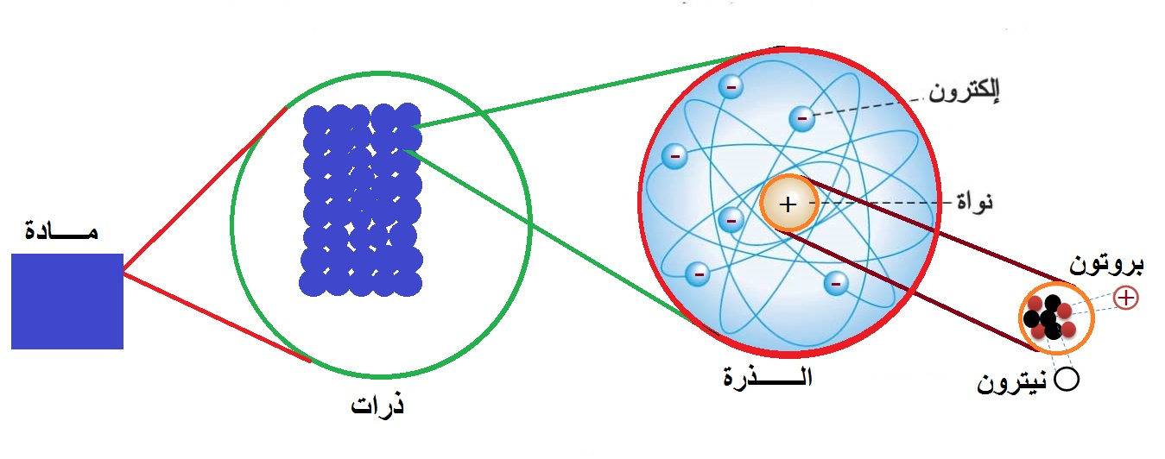
إرساء الموارد | -حسب روذ رفورد تتكون الذرة من :  * النواة: تكون على مستوى مركز الذرة وتحمل شحنة موجبة(+)  * الإلكترونات (ē): تدور حول النواة وتحمل شحنة سالبة (-)  * يوجد داخل النواة دقائق صغيرة موجبة الشحنة تسمى البروتونات ودقائق غير مشحونة تسمى نيترونات (أي لاتحمل شحنة كهربائية )  وتساوي e - الشحنة العنصرية: هي أبسط وأصغر شحنة كهربائية يمكن أن تحملها دقيقة يرمز لها ب:  e=×1.6 10⁻¹⁹ c  وحدة قياسها في النظام الدولي للوحدات هي : الكولوم ويرمز لها ب c  ×1.6-=ē 10⁻¹⁹ c- الشحنة الكهربائية للإلكترون هي:  - ×1.6+=ē 10⁻¹⁹ c الشحنة الكهربائية للبروتون هي:  - -في الحالة العادية تكون الذرات متعادلة كهربائيا أي : (عدد الشحنات الموجبة = عدد الشحنات السالبة )  - كل ذرة لها عدد الكترونات خاص بها بحيث يكون مساوي لعدد البروتونات في نواتها |  | يسجلون النتيجة على الكراس |  | 10د
النشــــــــــــــــــــــــــــــــــــــــــــــــاط التجريبــــــــــــــــــــــــــــــــي | 2-تفسير ظـــــــــــــــــــــاهرة التكهـــــرب  نشاط1ص11 :إنتقال الشحنات أثناء التكهرب  - انطلاقا من التجارب التي أنجزتها سابقا خلصت إلى اصطلاح مايلي :  * تتكهرب الماصة البلاستيكية أو الإيبونيت المدلوكين بالصوف بشحنات كهربائية سالبة  * يتكهرب الزجاج المدلوك بالصوف أو بالحرير بشحنات كهربائية موجبة  س1: فسر تلك التجارب السابقة (التكهرب بالدلك-اللمس والتأثير) اعتماد على عملية شحن جسم بالشحنة الكهربائية الموجبة أو السالبة ؟ |  | تفسير التكهرب:  ج1/-التكهرب بالدلك :  *عند دلك جسم بجسم آخر فإن إحداهما يكتسب إلكترونات وبالتالي يشحن سالبا والآخر يفقد إلكترونات فتظهر عليه شحنة موجبة  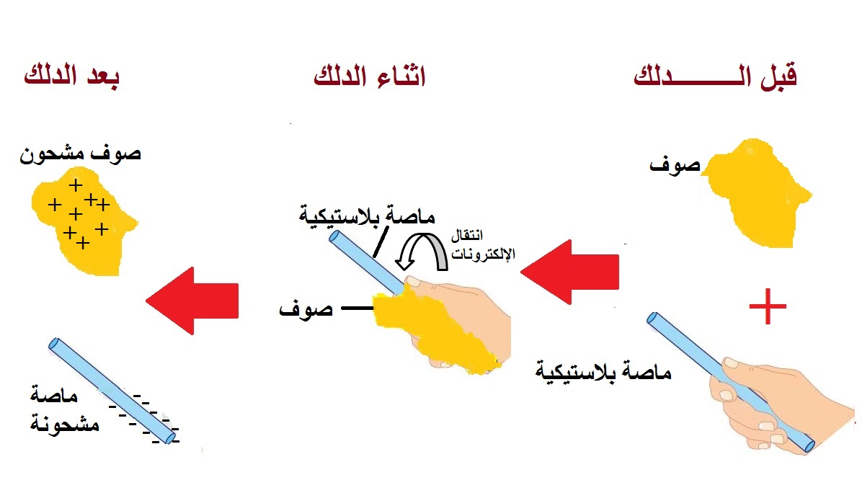 |  | 10د
إرساء المـــــــــــــــــــــــــــــــــوارد | 1/- عند دلك ماصة بلاستيكية أو قضيب إيبونيت بقطعة صوف ، فإنه يشحن سلبا لأن في هذه الحالة تنتقل الإلكترونات من الصوف إلى ماصة بلاستيكية أو قضيب إيبونيت  - الماصة البلاستيكية أو الإيبونيت إكتسبت الكترونات فأصبحت مكهربة بالسالب  2/- عند دلك قضيبا زجاجيا بقطعة صوف ، فإنه يشحن إيجابا لأن في هذه الحالة تنتقل الإلكترونات من الزجاج إلى الصوف  - الزجاج فقد الكترونات فأصبحت مكهربة بالموجب |  | يسجلون النتيجة على الكراس |  | 05د
النشــــــــــــــــــــــــــــــــــاط التجريبي | س2: فسر إبتعاد كرية الألمنيوم عند لمسها بقضيب إيبونيت أو ماصة بلاستيكية مكهربة ؟ وعند لمسها قضيب زجاجي مكهرب؟ |  | ج2-/التكهرب باللمس :  *عندما يلمس جسما مكهربا جسما معتدلا تنتقل الإلكترونات بينهما |  | 10د | 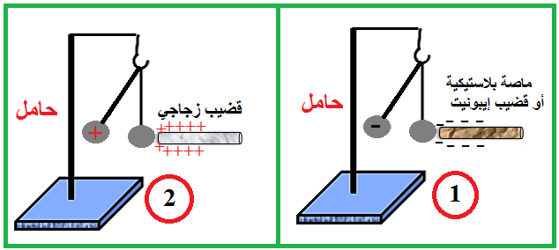
إرساء المـــــــــــــــوارد | 1/- عند لمس كرة متعادلة كهربائيا بماصة بلاستيكية أو بقضيب إيبونيت مكهرب تنتقل الإلكترونات من الإيبونيت أو الماصة إلى الكرة فتصبح شحنتها سالبة (اكتسبت إلكترونات) فتتنافر معهما لأنه يصبح لهم نفس الشحنة السالبة  2/- عند لمس كرة متعادلة كهربائيا بقضيب زجاجي مكهرب تنتقل الإلكترونات من الكرة إلى القضي الزجاجي (فقدت الكترونات) فتصبح شحنتها موجبة فتتنافر مع القضيب الزجاجي لأنه يصبح لهما نفس الشحنة الموجبة |  | يسجلون النتيجة على الكراس |  | 05د
تمهيد | التذكير حول كيفية تفسير التكهرب بالدلك والتكهرب باللمس |  | استرجاع بعض المفاهيــــــــــــم |  | 05د | الحصة 2
النشــــــــــــــــــــــــــــــــــــــــــــــتاط التجريبي | س3: فسر إنفراج وإبتعاد ورقتا الكاشف الكهربائي عند تقريب منه قضيب إيبونيت أو ماصة مدلوكة ؟ وعند تقريب قضيب زجاجي مدلوك؟ |  | ج3-/التكهرب بالتأثير:  *عندما نقرب جسما مكهربا من جسم متعادل كهربائيا تنتقل الإلكترونات في الجسم المتعادل كهربائيا |  | 20د | 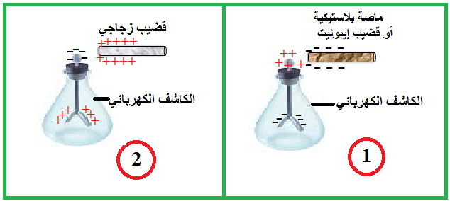
إرساء المــــــــــــــــــــــــــــــــــوارد |  |  | 1/- عند تقريب قضيب الإيبونيت المكهرب أو الماصة تتقل الإلكترونات (تنفر) التي هي في قرص الكاشف المعدني وتتجمع على صفيحتي الألمنيوم فتظهر شحنة موجبة على القرص وشحنة سالبة على الورقتين مما يؤدي إلى تنافرهما لأنهما يحملان نفس الشحنة  2/- عند تقريب قضيب زجاجي مكهرب تتقل الإلكترونات (تنجذب) التي هي موجودة في ورقتي الألمنيوم وتتجه في الأعلى نحو القرص فتظهر عليه شحنة سالبة (القرص إكتسب الكترونات) وتظهر على الورقتين شحنة موجبة تؤدي ألى تنافرهما ( ورقتا الكاشف فقدا الكترونات)  يسجلون النتيجة على الكراس |  | 05د
النشــــــــــــــــــــــــــــــــــــــــــــــــــــــــــاط التجريبــــــــــــــــي | 3-النواقـــــــــــــــــــــــــــــــــــل والعوازل  نشاط2ص11 : نقوم بتحقيق التركيب التجريبي التالي :  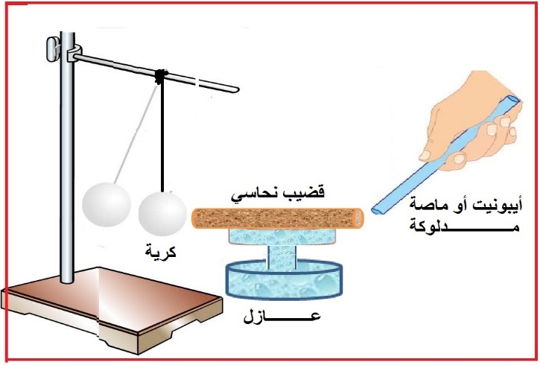  س1: ماذا تلاحظ ؟ برر ذلك  * استبدل القضيب النحاسي بالمسطرة البلاستيكية .  س2: ماذا تلاحظ وماذا تستنتج ؟ |  | ج1: عندما تلمس الماصة أو الإيبونيت المدلوك القضيب النحاسي يتكهرب هذا القضيب النحاسي عن طريق عملية اللمس بشحنات كهربائية سالبة فتنتقل هذه الإلكترونات عبر القضيب النحاسي مما يجعل الكرية تبتعد لأنها شحنت بنفس نوع الشحنة الكهربائية للإلكترونات (شحنة سالبة ) وبالتالي فإن النحاس ناقل للكهرباء  ج2: عند استبدال القضيب النحاسي بالمسطرة البلاستيكية فإن فلا نلاحظ أي شيء على كرة النواس هذا مما يدل على أن الإلكترونات المتموضعة على الماصة أو الإيبونيت لايمكنها الإنتقال عبر المسطرة البلاستيكية وبالتالي فإن المسطرة عازلة للكهرباء |  | 20د
إرساء الموارد | النواقل والعوازل :  -النواقل : هي أجسام تسمح بمرور الإلكترونات عبر سطحها (ناقلة للشحنات الكهربائية ) مثل : النحاس-الحديد-الألمنيوم ...  -العوازل : هي أجسام لاتسمح بمرور الإلكترونات عبر سطحها (لاتنقل الشحنات الكهربائية ) مثل : البلاستيك-الخشب –الزجاج........ |  | يسجلون النتيجة على الكراس |  | 05د
تقويم | تمرين: من خلال التجارب السابقة التي أنجزتها أجب عن السؤال التالي:  1/- ما مصير الشحنات (الإلكترونات) التي يفقدها الجسم ؟ برر ذلك |  | حل التمرين:  1/- الشحنات التي يفقدها الجسم يكتسبها جسم آخر (إنتقلت )  التعليل : يعني أن:" الشحنة الكهربائية لاتفنى (لاتزول) ولا تستحدث بل تنتقل من جسم إلى آخر" وهو نص مبدأ انحفاظ الشحنة |  | 05د

المستوى: الرابعة متـــوسط | المؤسسة: قريـــش محمد-سيدي موسى-الشلف  البطاقـــــة :04 |  | المادة: العلـوم الفيزيائيــة و التكنولوجيـا
الميــــدان(1): الظواهــر الكهربائية |  |  | المدة: 3 ســــــــــــــــــا
 |  |  | التاريخ:
الوحــــــدة التعلميـــــة : التيار الكهربائي المتنــــــــــــــــاوب  الكفــاءة الختاميــــة |  | الأستاذ: بـاشا محمـــــــــــد  مركبــــــــات الكفــــــاءة  معايير ومؤشرات التقويــــــــــــــــــــــــــــــم
- يحل مشكلات من الحياة اليومية متعلقة باستغلال التيار الكهربائي المنزلي موظفا النماذج المتعلقة بالشحنة الكهربائية وخصائص التيار الكهربائي في النظام المتناوب |  | 1-يعرف مبدأ إنتاج التوتر المتناوب :  - يفسر كيفية انتاج توتر متناوب لأمثلة مختلفة من الاستخدامات اليومية.  - يعرف مواصفات التوتر الكهربائي للقطاع.  2-يميز بين التيار الكهربائي المستمر والمتناوب:  - يعرف خصائص التيار المتناوب  - يقيس كلا من التوتر الأعظمي والتوتر المنتج.  - يقيس الدور ويستنتج التواتر.  - يعرف رتبة مقدار بعض التوترات لمنابع التوتر المتناوب |  | - يستعمل النموذج المبسط للذرة لتفسير التكهرب والنقل الكهربائي  - يوظف مفهوم التيار الكهربائي المتناوب في الاستخدامات التكنولوجية في المنزل وفي المجال المهني  - يأخذ الاحتياطات الأمنية الضرورية عند التعامل تشغيل الأجهزة الكهربائية والكهرومنزلية المغذاة بالتيار المتناوب
انماط الوضعيات التعلميــــــــــــــــة |  | السنـــــــــدات التعليمية المستعملة |  | العقبات المطلوب تخطيها
- تحقيق تجربة لإنتاج التيار الكهربائي المتناوب باستخدام المنوب ( دوران معناطيس أمام وشيعة)  - معاينة التيار المتناوب باستخدام جهاز راسم الإهتزاز المهبطي (تغير قيمة التوتر) وتعيين المقادير المميزة للتوتر المتناوب  - تحليل وثائق لمعاينة أنواع أخرى من التوترات المتغيرة لأغراض مختلفة . |  | مغناطيس- وشيعة – غلفانومتر- أمبير متر – فولط متر - بطارية أعمدة – مولد تيار كهربائي متناوب – اسلاك توصيل –منوب الدراجة-  - راسم الإهتزاز المهبطي - محاكاة |  | - صعوبة استخدام راسم الإهتزاز المهبطي  - صعوبة في اجراء بعض الحسابات : الدور، التواتر،.......
المراجـــــــــــــــــــــــــــــــــــــــــــــــــــــــــــــــــــــــــــــــــــــــــع
المنهاج- الوثيقة المرفقة - دليل الأستاذ - الكتاب المدرسي - مراجع أخرى.
المراحل | أنشطـــــــة الأستـــــــاذ |  | أنشطـــــــة التلميــــذ |  | المدة | الملاحظة
تمهيـــد | - التذكير بالمكتسبات القبلية حول الحصــــــــــــــــة السابقة |  | - يحاول التلميذ إسترجاع بعض المفاهيم |  | 05 د
الوضعية التعلميـــــة الجزئيـــــــــــة  الوضعية الجزئية | - لقد درست سابقا أن التيار الناتج عن البطاريات هو تيار كهربائي مستمر وهو يختلف عن التيار المستعمل في المنازل .  - ماهو نوع التيار المستعمل في المنازل ؟ حدد خصائصه ؟  - ماهو الفرق بينه وبين التيار الكهربائي المستمر؟ |  | - يقرؤون الوضعية جيــــــــــــــــــــدا .  - يفكرون فيها ضمن أفــــــــــــــــواج.  - يقدمون فرضياتهم ويناقشونها |  | 05 د
النشــــــــــــــــــــاط التعلمــــــــــــــي | 1-التوتر الكهربائي المتغيــــــــــــــــــــر  نشاط1: انتاج التيار الكهربائـــــــــــــــــي  - قم بتحقيق التركيب التجريبي التالي : 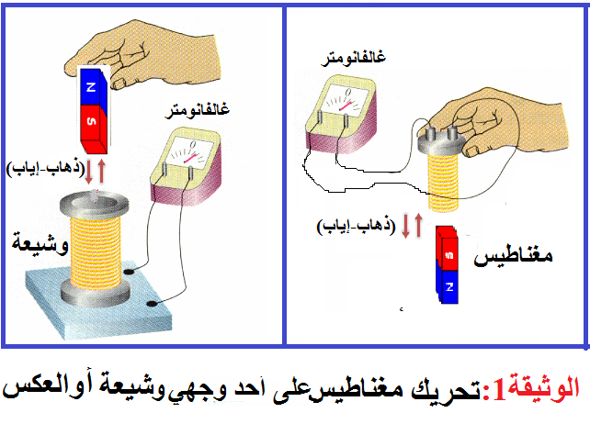  س1- ماذا تلاحظ ؟  - الآن قم بتدوير مغناطيس أمام وجه وشيعه كما هو موضح في الشكل التالي:  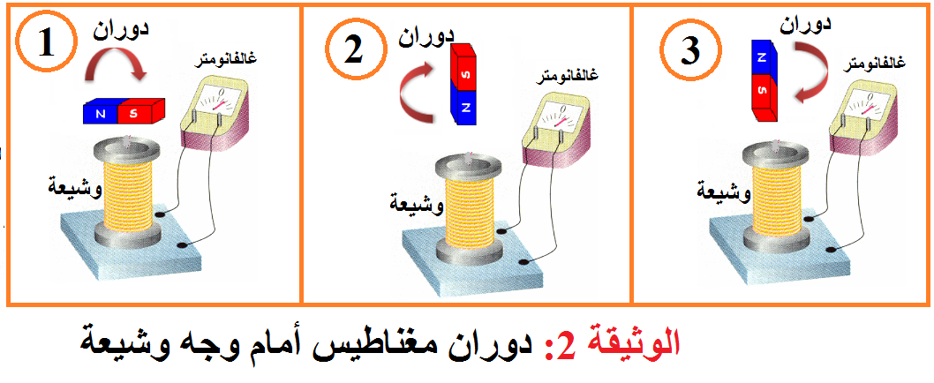  س2- ماذا تلاحظ ؟ |  | ج1: الملاحظات:  1/- عند ربط طرفي الوشيعة بجهاز الغلفانومتر لاينحرف مؤشره دلالة على عدم وجود تيار كهربائي  2/- عند تحريك مغناطيس أمام وشيعة أو العكس (وشيعة أمام مغناطيس) ينحرف مؤشر الغالفانومتر في اتجاهين متعاكسين (يمينا ويسارا) وبالتناوب دلالة على انتاج تيار كهربائي (متغير=متناوب=متحرض)  3/- عند توقف أحد العنصرين عن الحركة يعود مؤشر الغالفانومتر إلى الصفر(0)  ج2: نلاحظ نفس الشيء بالنسبة لمؤشر الغالفانومتر فهو ينحرف على يمين ويسار الصفر بالتناوب وهذا يدل على أن التيار الكهربائي الناتج غير ثابت في اتجاهه أو في شدته مع الزمن |  | 30د
إرســـــــــــــاء الموارد | - جهاز الغالفانومتر: هو جهاز يستعمل لإستشعار شدة التيار الكهربائي الصغيرة جدا  - ينتج تيار كهربائي متغير(متناوب) عند تحريك قضيب مغناطيسي داخل وشيعة أو عند دورانه أمام وجه وشيعة ساكنة : إنه تيار غير ثابت في إتجاهه أو في شدته مع الزمن حيث المغناطيس عنصر محرض والوشيعة عنصر متحرض وتسمى هذه الظاهرة بالتحريض الكهررومغناطيسي  - يولد الدوران المنتظم لمغناطيس أمام وجه وشيعة توترا كهربائيا متناوبا بين طرفيها  - التيار الكهربائي المنتج جهته وشدته متغيران بين القيمة 0 وقيمتين حديتين (أعظميتين) متعاكستين .  - ينتج هذا التيار الكهربائي المتناوب عن المنوب مثل منوب الدراجة (الدينامو)، المنوبات الصناعية .....الخ . |  | يسجلون النتيجة على الكراس |  | 10د
تقويم الموارد | تمارين : 01-02 ص 20  تطبيق2: فك منوب دراجة وتعرف على مكوناته ؟ ودور كل عنصر؟ (الحصة واجب منزلي 2) |  |  |  | 10د
النشاط التجريبـــــــــــــــــــــــــــــــــــــــــــــــي | نشاط2: دراسة المنــــــــــــــــــــــــــــــــوب  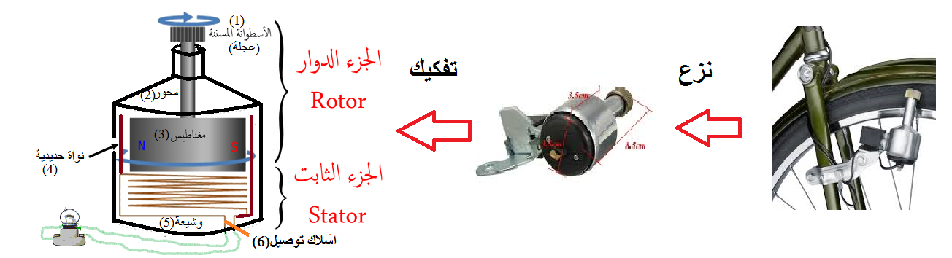  - قم بتفكيك منوب الدراجة (الدينامو) وتعرف على مكوناته ؟ ودور كل عنصر |  | يقومون بتفكيك المنوب ويتعرفون على مكوناته ودور كل عنصر |  |  | الحصة 2
إرســـــــــــــــــــــــــــــــاء الموارد | *منوب الدراجة ( الدينامو): هو جهاز يسمح بإنتاج تيار كهربائي متناوب وذلك تحويل الطاقة الحركية إلى طاقة كهربائية  *مكوناته ووظيفة كل عنصر:  1/-عجلة مسننة: نقل الحركة الدورانية إلى المحور(تدوير المحور)  2/- المحور: تدوير المغناطيس  3/- مغناطيس: توليد حقلا مغناطيسيا (عنصر محرض)  4/- نواة حديدبة: تتمغنط ويؤدي ذلك لزيادة تمغنط الوشيعة  5/- وشيعة: ينتج تيار كهربائي متناوب (عنصر متحرض)  6/- اسلاك توصيل : نقل التيار الكهربائي المنتج  *مبدأ عمله:  اثناء دوران عجلة الدراجة تتحرك معها العجلة المسننة فتدير محور الدوران ليدور المغناطيس الذي يحرض الوشيعة الملفوفة على النواة (لزيادة الحقل المغناطيسي) فيتولد فيها تيار كهربائي متناوب يمر عبر سلكي التوصيل الى مصباح الدراجة |  | يسجلون النتيجة على الكراس |  | 10د
النشــــــــــــــاط التجريبـــــــــــــــــــــــــــــــــــــــــــــــــــــــــــــــــــــــــــــــــــــــي | 2-خصائص التوتر الكهربائي المتناوب  نشاط1: التوتر الكهربائي المستمر  س1:- حقق الدارة الكهربائية التي تسمح لك بقياس التوتر الكهربائي للمولد باستعمال : أ)- الفولط متر - ب)- راسم الإهتزاز المهبطي ؟  س2: صف المنحنى البياني المشاهد على راسم الإهتزاز المهبطي ؟ |  | ج1: تحقيق الدارة الكهربائية التي تسمح بقياس التوتر الكهربائي للمولد باستعمال : أ)- الفولط متر (يعطي قيمة ثابتة)  ب)- راسم الإهتزاز المهبطي(نقطة أوخط)  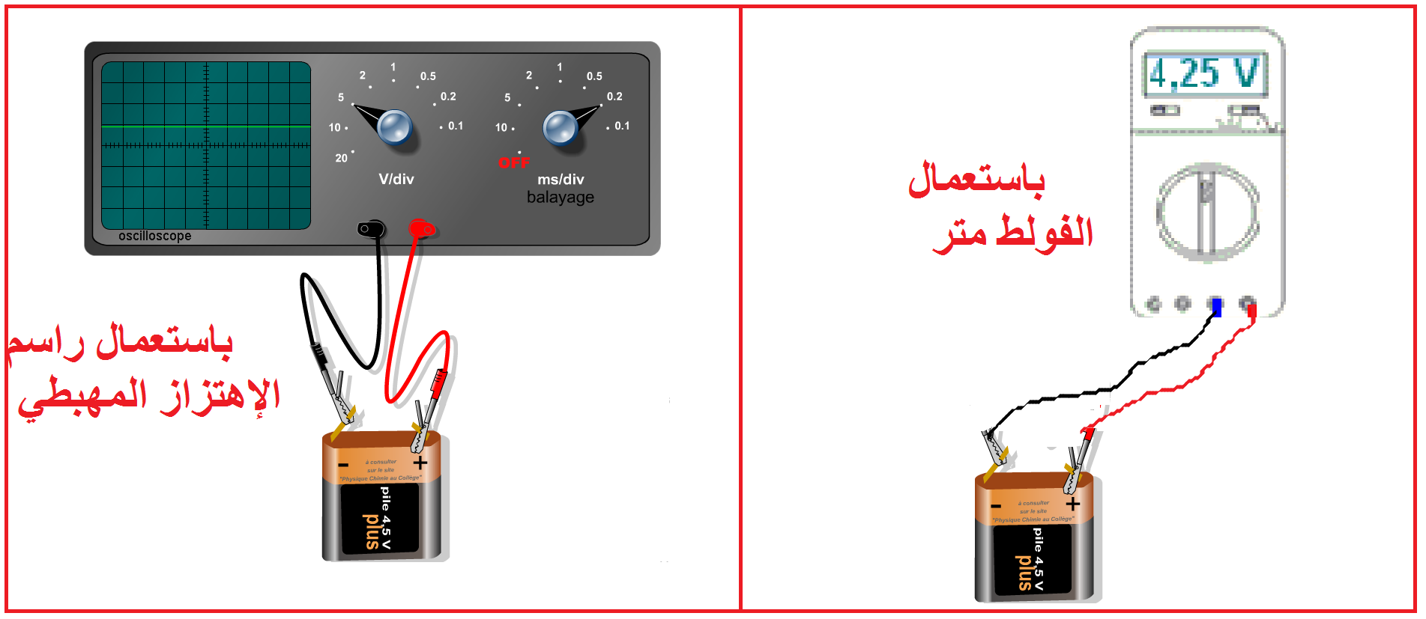  ج2: وصف المنحنى البياني المشاهد على راسم الإهتزاز المهبطي :  - قبل تشغيل المسح الأفقي(الزمني) نلاحظ نقطة ضوئية وبعد تشغيل المسح الأفقي (الزمني) يظهر خط ضوئي أفقي في الأعلى وعند قلب أقطاب البطارية يظهر خط ضوئي أفقي في الأسفل (ندعو هذا الخط المستقيم الأفقي بالتوتر المستمر) |  | 10د
إرساء الموارد | راسم الاهتزاز المهبطي: هو عبارة عن جهاز يسمح برسم التمثيل البياني لتغيرات التوتر بدلالة الزمن.  - يسمح راسم الاهتزاز المهبطي عند استعمال المسح الأفقي بالكشف عن طبيعة التوتر الكهربائي( مستمر أو متناوب).  التوتر الكهربائي المستمر: توتر ذو اتجاه وحيد(من + إلى -)، ثابت في الشدة (قيمته) مع الزمن ورمزه ( DC ) أو ( = ) |  | يسجلون النتيجة على الكراس |  | 10د
النشــــــــــــــــــــــــــــــــــــــــــــــــــــــــــــــــــــــتاط التجريبــــــــــــــــــي | نشاط2: التوتر الكهربائي المتناوب  باستعمال الفولط متر وراسم الإهتزاز المهبطي:  س1: حقق الدارة الكهربائية التي تسمح لك بقياس التوتر الكهربائي لمولد تيار متناوب ؟وصف المنحنى البياني المشاهد على شاشة راسم الإهتزاز المهبطي ؟ |  | ج1: تحقيق التجربة :  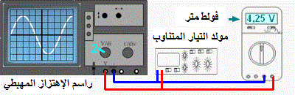  الملاحظة:  - إن جهاز الفولط يشير إلى قيمة ثابتة  تدعى التوتر المنتج ويرمز له بالرمز U_{eff}  - بينما راسم الإهتزاز المهبطي : قبل تشغيل المسح الأفقي نلاحظ خط عمودي وبعد تشغيل المسح الأفقي يظهر خط منحني متموج تتغير جهته بالتناوب في جهتين متعاكستين (+ في الأعلى و- في الأسفل) |  | 10د
إرساء الموارد | التوتر الكهربائي المتناوب: متغير في الشدة (القيمة) و الإتجاه بدلالة الزمن ورمزه ( AC ) أو ( ~ ) |  | يسجلون النتيجة على الكراس |  | 05د
النشــــــــــــــــــــــــــــــــــــــــــاط التعلمــــــــــــــــي | نشاط3: خصائص التوتر المتناوب براسم الإهتزاز المهبطي  1/-التوتر الأعظمي: يمثل أقصى قيمة يبلغها المنحنى ونرمز له بالرمز U_{max} (Tension maximal) ووحدته هي الفولط (v). ولحسابه بيانيا نضرب الحساسية العمودية (S_{v}) في عدد التدريجات العمودية (n):  U_{max}= n × s_{v}  2/- التوتر المنتج (الفعال): يتم قياس التوتر المنتج (Tension efficace) بجهاز الفولط متر ويرمز له بالرمز U_{eff} ووحدته هي الفولط (v).حيث النسبة بين التوتر الأعظمي والتوتر المنتج تعطى بالعلاقة :  U_{eff} = U_{max} / √2  3/- الدور: هو المدة الزمنية اللازمة لإتمام دورة واحدة رمزه T ووحدته الثانية (s) ولحسابه بيانيا نضرب الحساسية الأفقية للزمن (S_{h}) في عدد تدريجات الدورة الواحدة (n):  f = 1 / T 4/-التواتر(التردد): عدد الدورات المنجزة خلال 1 ثانية وهو مقلوب الدور وحدته الهرتز zH حيث |  | التوضيح بالرسم البياني:  T= n × s_{H} |  |   15د
تمهيد | التذكير بالمكتسبات السابقة للحصتين |  | استرجاع بعض المفاهيم |  | 05د | الحصة 3
النشــــــــــــــــــــــــــــــــــــــــــــــــــاط التجريبي | نشاط4: الشدة المنتجة للتيار للتيار المتناوب : I_{eff}  باستعمال (جهاز الأمبير متر ومولد التيار المتناوب- مصباح موافق لدلالة المولد المتناوب- مقاومة )  س1: حقق الدارة الكهربائية الموافقة للمخطط التالي:  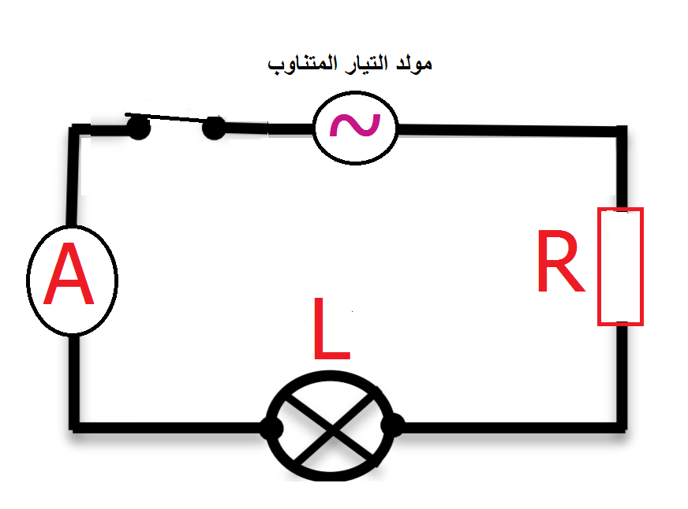  س2: قس شدة التيار الكهربائي المار في الدارة ؟ |  | ج1: يحققون التجربة  ج2:- يقيس مقياس الأمبير متر في التيار المتناوب الشدة المنتجة I_{eff} للتيار الكهربائي المتناوب وحدتها الأمبير (A) وتحسب بالعلاقة :  I_{eff} = U_{eff} / R  حيث :  I_{eff} : الشدة المنتجة للتيار الكهربائي  U_{eff :} التوتر المنتج  R : المقاومة الكهربائية |  | 20د
إرساء المــــــوارد | * العلاقة بين الشدة المنتجة للتيار المتناوب وشدته الأعظمية في حالة التيار الكهربائي الجيبي (المتناوب) هي :  I_{max}/ I_{eff} = √2 |  | يسجلون النتيجة على الكراس |  | 05د
تقويم المــــــــــــــــوارد تقويم المــــــــــــــــوارد | تمرين1: من خلال الأنشطة السابقة قارن في جدول بين التيار الكهربائي المستمر والتيار الكهربائي المتناوب ؟  حل التمرين 1:  التيار الكهربائي المتناوب التيار الكهربائي المستمر  AC , ̴ DC , = الرمــــــــــــــــز  جهتان متعاكستان واحدة الجهــــــــــــــــة  متغيرة بين 0 وقيمتين حديتين متعاكستين شدة ثابتة الشـــــــــــــــــدة    الرسم الذي نلاحظه على راسم الاهتزاز المهبطي  تمرين10 ص 21: |  | حل التمرين10ص47  1/- إضاءة الصمام D2 وعدم اضاءة D1 تعود الى جهة مرور التيار الكهربائي أثناء إدخال المغناطيس داخل الوشيعة والتي تتوافق مع كيفية تركيب تركيب الصمام D2 في الدارة الكهربائية  2/- عند إبعاد المغناطيس من الوشيعة ينطفئ الصمام D2 ويضئ الصمام D1 لأن التيار الكهربائي في هذه الحالة يغير إتجاهه بخروج المغناطيس من الوشيعة  - القيمة العظمى للتوتر هي 6V  - بما أن التوتر جيبي فإن العلاقة  U_{max}/ U_{eff} = √2  U_{eff} = U_{max} / √2  محققة أي أن :  تطبيق عددي : √2 = 4.24V/ 6  T= n × s_{H} قيمة الدور:  T= 0.4 S  قيمة التواتر:  T= 1/0.4=2.5 HZ/ f =1 |  | 30د

المستوى: الرابعة متـــوسط | المؤسسة: قريـــش محمد-سيدي موسى-الشلف  البطاقـــــة :05 |  | المادة: العلـوم الفيزيائيــة و التكنولوجيـا
الميــــدان(1): الظواهــر الكهربائية |  |  | المدة: 3 ســــــــــــــــــا
 |  |  | التاريخ:
الوحــــــدة التعلميـــــة : الأمن الكهربـــــــــــــــــائــــــــي  الكفــاءة الختاميــــة |  | الأستاذ: بـاشا محمـــــــــــد  مركبــــــــات الكفــــــاءة  معايير ومؤشرات التقويــــــــــــــــــــــــــــــم
- يحل مشكلات من الحياة اليومية متعلقة باستغلال التيار الكهربائي المنزلي موظفا النماذج المتعلقة بالشحنة الكهربائية وخصائص التيار الكهربائي في النظام المتناوب |  | 1-يعرف طرق حماية الدارة الكهربائيــــة :  - يميز بين الطور والحيادي والأرضي.  - يبرر استعمال كل من المنصهرة والقاطع في منشأة كهربائية منزلية  2-يأخذ الإحتياطات الأمنية الضرورية عند تشغيل الأجهزة :  - يعرف رتبة قيم المقادير الكهربائية التي تمثل خطرا على الإنسان  - يكشف عمليا عن الطور في دارة كهربائية  - يحترم قواعد الأمن الكهربائي في بناء منشأة كهربائية أو تشغيل جهاز.  - يستعمل المنصهرة والقاطع في الدارات الكهربائية من اجل الأمن الكهربائي  - يكشف عن خلل في مخطط لدارة كهربائية |  | - يستعمل النموذج المبسط للذرة لتفسير التكهرب والنقل الكهربائي  - يوظف مفهوم التيار الكهربائي المتناوب في الاستخدامات التكنولوجية في المنزل وفي المجال المهني  - يأخذ الاحتياطات الأمنية الضرورية عند التعامل تشغيل الأجهزة الكهربائية والكهرومنزلية المغذاة بالتيار المتناوب
انماط الوضعيات التعلميــــــــــــــــة |  | السنـــــــــدات التعليمية المستعملة |  | العقبات المطلوب تخطيها
- معاينة مأخذ القطاع للتغذية بالتوتر الكهربائي المتناوب واكتشاف المرابط التالية ( الطور – الحيادي – الأرضي)  - تحقيق تجارب على نموذج مخبري يحاكي تغذية أجهزة كهربائية بالتوتر المتناوب لإبراز دور كل من المنصهرة والقاطع والتوصيل الأرضي في حماية عناصر الدارة الكهربائية وحماية الأشخاص  - تحليل وثائق تتضمن مخططات لدارات كهربائية لاكتشاف خلل في الحماية واقتراح الحلول اللازمة |  | - مآخذ كهربائية بأنواع مختلفة-متعدد القياسات – الفولط متر – اسلاك كهربائية بألوان مختلفة – عرض مخطط لشبكة كهربائية - محاكاة |  | - التوصيل الأرضي وطريقة التعامل مع التيار الكهربائي المنزلي  - صعوبة التمييز بين المأخذ الأرضي والتوصيل الأرضي
المراجـــــــــــــــــــــــــــــــــــــــــــــــــــــــــــــــــــــــــــــــــــــــــع
المنهاج- الوثيقة المرفقة - دليل الأستاذ - الكتاب المدرسي - مراجع أخرى.
المراحل | أنشطـــــــة الأستـــــــاذ |  | أنشطـــــــة التلميــــذ |  | المدة | الملاحظة
تمهيـــد | - التذكير بالمكتسبات القبلية حول الحصــص السابقة  - تابع محمد رفقة والده عملية تركيب الشبكة الكهربائية لمنزلهم الجديد من قبل الكهربائي .فشد انتباهه وتد معدني غرزه الكهربائي في الأرض في الأرض لربطه بالشبكة الكهربائية ، كما لاحظ أيضا استعمال اسلاك توصيل بألوان مختلفة.  * مادور هذا الوتد في التركيبات الكهربائية المنزلية  * ولماذا استعمل الكهربائي اسلاكا بألوان مختلفة ؟ |  | - يحاول التلميذ إسترجاع بعض المفاهيم |  | 05 د
الوضعية التعلميـــــة الجزئيـــــــة  الوضعية الجزئية |  |  | - يقرؤون الوضعية جيــــــــــــــــــــدا .  - يفكرون فيها ضمن أفــــــــــــــــواج.  - يقدمون فرضياتهم ويناقشونها |  | 05 د
النشــــــــــــــــــــاط التجريبـــــــــــــــــــــــــــــــــــــــــــــــــــــــــــــــــــــــــــــــــــــــــــــــــــــــــــــــــــــــــــــــــــــــــــــــــــــــي | 1-مأخذ التوتر الكهربائي في القطاع  نشاط1ص22: خذ مأخذ للتيار الكهربائي غير موصول بالقطاع وتفحصه (الوثيقة 1)  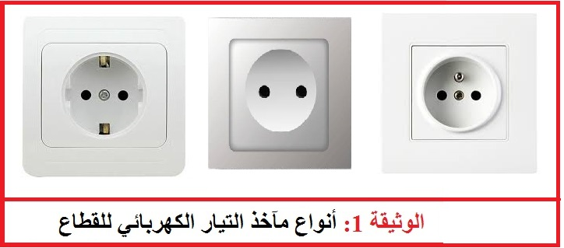  س2- كيف نميز بين مختلف مرابط المأخذ الكهربائي للقطاع ؟  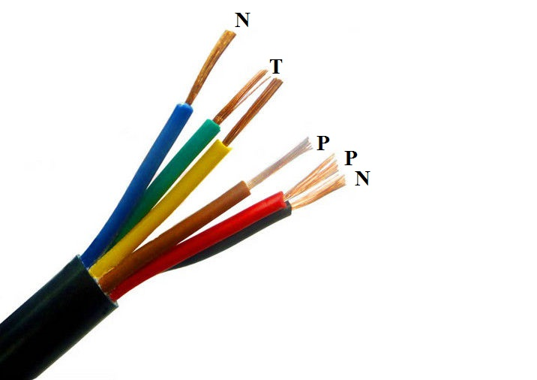  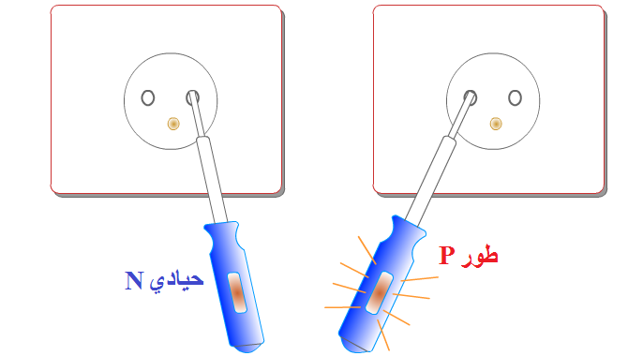  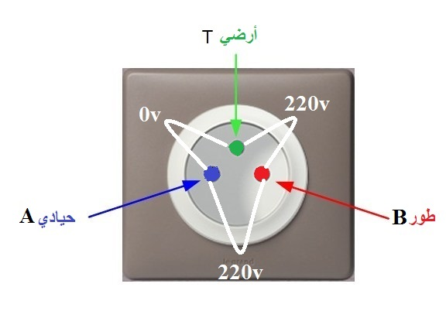 |  | الملاحظة:  1/- عند تفحص مأخذ التيار الكهربائي غير موصول بالقطاع (المنبع)  نلاحظ انه يتكون من 3 مرابط مختلفة اثنان منها أنثوية احدهما موصول بسلك الطور" phase(ph) "و الثاني موصول بسلك الحيادي"Neutre(N) "أما الثالث فهو ذكر موصول بسلك الأرضي"(T) Terre".  ج2: نميز بين مختلف مرابط المأخذ الكهربائي للقطاع باستعمال :  2-أ) -جهاز الفولط متر أو متعدد القياسات:  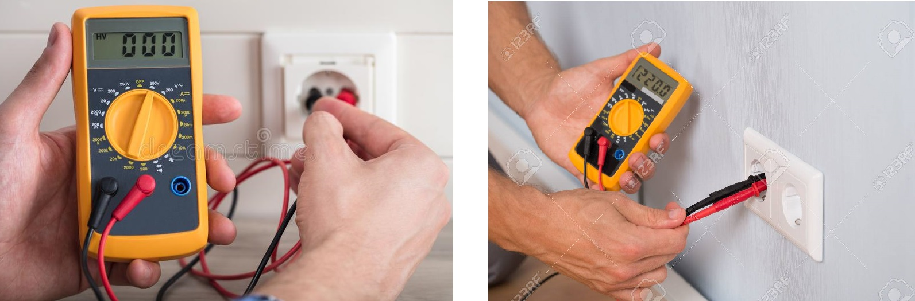  نقوم بقياس التوتر بين كل طرفيين من أطراف المأخذ الكهربائي فنلاحظ :  * بين الطرف T و B هو 220V  * بين الطرف B و A هو 220V  * بين الطرف A و T هو 0 V  أذن الطرف B هو الطور وA هو الحيادي و T المربط الأرضي  2-ب)- باستعمال مفك براغي مزود بمصباح ومقبضه من البلاستيك حيث ندخل جزء المعدني في إحدى فتحتي المأخذ مع لمس الزرالمعدني بالإبهام ثم الأخرى.فالطرف الذي يشتعل فيه المصباح يمثل الطور.والطرف الذي لا يشتعل فيه المصباح يمثل الحيادي.  2-ج): يمكن التمييز بين سلكي الطور و الحيادي عن طريق العوازل (الألوان) التي تغلف الأسلاك الكهربائية في المأخذ، اصطلاحا يعطى:  - اللون الأحمر أو البني سلك الطور  - اللون الأزرق أو الأسود سلك الحيادي  - اللون الأصفر أو الأخضر سلك المأخذ الأرضي |  | 20د
إرســـــــــــــاء الموارد | * يوجد نوعان من المآخذ بسيط (ذو مربطين) وأرضي (ذو ثلاثة مرابط) ، فالمأخذ الكهربائي البسيط يحتوي على مربطي الطور والحيادي فقط والمأخذ الأرضي يضم الطور والحيادي ومربط أرضي  ** يمكن الكشف أو التمييز بين مرابط المأخذ الكهربائي باستعمال : 1)- الفولط متر أو متعدد القياسات  2)- مفك البراغي الكاشف (مزود بمصباح )  3)- الألوان التي تغلف الأسلاك الكهربائية  *** يصاب الشخص بصدمة كهربائية في حالة لمسه سلك الطور لوحده ، لمس الطور والحيادي معا ، أو الطور والأرضي معا لأن الطور يحمل توتر قيمته 220V . |  | يسجلون النتيجة على الكراس |  | 05د
النشـــــــــــــــــــــــــــــــــــــــــــــــــــــــــاط التعلمـــــــــــــــــــــــــــــــــــــــــــــــــــي | 2-أخطار التيار الكهـــــــــــــــربائي  نشاط2ص23: اليك الصور التالية التي تظهر بعض الأخطار المرتبطة بالتيار الكهربائي في الحياة اليوميـــــــة:  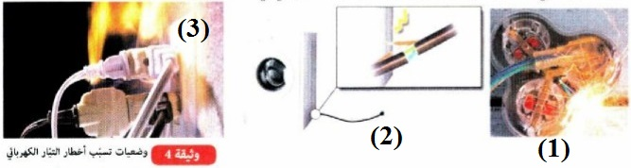  س1: حدد الخطر الظاهر في كل صورة (الوثيقة 4) مبينا سببه وتبعاته ؟  س2: حدد المشكل الذي يحدث لو شغلت كل الأجهزة في وقت واحد (الوثيقة 5 ) مبينا تبعاته ؟  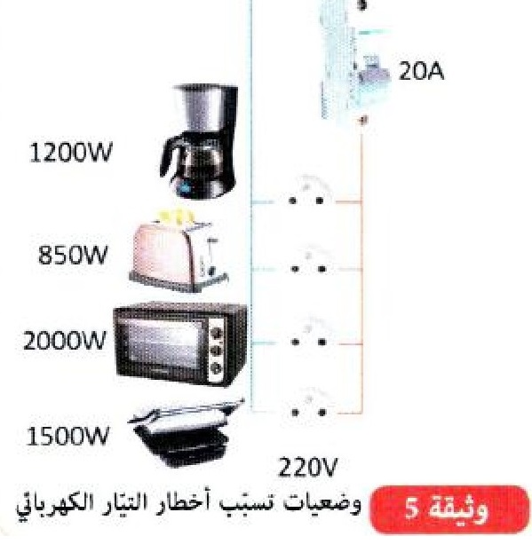 |  | ج1: تحديد الخطر الظاهر في كل صورة  - الصورة (1) : خطر تعري الأسلاك ومن ثم تلامس الطور والحيادي وبالتالي حدوث حدوث استقصار للدارة الكهربائية  - الصورة (2) : خطر تعري الأسلاك في جهاز منزلي وبالتالي ملامسة سلك الطور للهيكل المعدني لذلك الجهاز (هنا الجهاز هو الغسالة ) وما يمكن أن يؤدي إليه من أخطار على الأشخاص (خطر الصعق الكهربائي)  - الصورة (3): خطر استعمال متعدد المآخذ بربطه بمآخذ واحد والحرائق التي يمكن أن تسبب فيها  ج2: خطر تشغيل عدة أجهزة دفعة واحدة يؤدي إلى تلف الأجهزة بسبب زيادة شدة التيار الكهربائي وزيادة الحمولة |  | 15د
إرســــــــــــــــاء المـــــــــــــوارد | من أهم أخطار التيار الكهربائي ومسبباتها وتبعاتها:  * يتسبب سوء استخدام التيار الكهربائي في أخطار على الأشخاص وأخطار على الأجهزة نذكر منها :  1/- حوادث مميتة: سببه توتر متناوب أكبر من 25 فولط في ظروف غير مناسبة يمكن أن يكون مميتا  2/- الحرائق: سببه العزل الكهربائي واستقصار الدارة الكهربائية (ارتفاع حرارة الأسلاك يؤدي إلى انصهار المادة العازلة وتعري الأسلاك مايؤدي حدوث استقصار (ملامسة سلك الطور الحيادي ) أو ملامسة الطور للهياكل المعدنية للأجهزة .  3/- تلف الأجهزة: سببه زيادة الحمولة وزيادة شدة التيار الكهربائي(تشغيل عدة أجهزة دفعة واحدة مثل : غسالة –مكيف هوائي أو أكثر- أجهزة تلفاز ........ |  | يسجلــــــــــــون النتيجة على الكراس |  | 05د
تقويم الموادرد | تمارين : 04-06 ص 28 |  |  |  | 05د
النشــــــــــــــــــــــــــــاط التعلمــــــــــــــــــــــــي | 3-حماية الدارة الكهربائية والأشخاص  نشاط3ص23-24: تفحص اللوح الكهربائي الموجود في مدخل منزلك وتعرف على المكونات 1-2-3 (الوثيقة 6) ؟  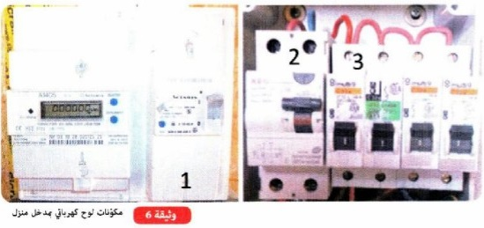  س2: على أي اسلاك تم ربط العنصرين 2 و3 ؟  س3: عدد وسائل الأمن الكهربائي في الشبكة الكهربائية المنزلية ؟ ولماذا نستعملها ؟ |  | المكونات : 1)- العداد الكهربائي  2)- القاطع التفاضلي  3)- القواطــــــــــع  ج2: - ربط القاطع التفاضلي بالسلكين الطور والحيادي  - ربط القواطع بأسلاك الطور  ج3: وسائل الأمن الكهربائي : القاطعة –التوصيل الأرضي – المنصهرة –القاطع ونستعملها لحماية الأجهزة والأشخاص |  | 10د | الحصة 2
إرساء المـــــــــــــوارد | العناصر الأساسية التي يحتويها اللوح الكهربائي للشبكة المنزلية هي :- القواطع والقاطع التفاضلي والمنصهرات  - فالمنصهرة يتمثل دورها في قطع التيار عندما ترتفع شدة التيار الكهربائي بسبب حدوث ظاهرة الدارة المستقصرة نتيجة تلامس الطور مع الحيادي وزيادة الحمولة .  - يتمثل دور القاطع التفاضلي في قطع التيار الكهربائي عندما يحدث تلامس بين سلك الطور وهيكل جهاز كهربائي غير موصول بالأرضي |  | يسجلـــــــــــــون النتيجة على الكراس |  | 10د
 | 4-قواعد الأمن الكهـــــــــــــربائي  - لتفادي أخطار التكهرب يجب مراعاة الإحتياطات الأمنية اللازمة :  1/- تركيب القاطعة : تركب القاطعة على الطور دائما وهذا لتفادي الصعق الكهربائي لدى تغيير المصابيح أو غيرها .  2/- التوصيل الأرضي (التأريض): وسيلة لحماية الأشخاص من الصعق الكهربائي وذلك بنقله للتيار الكهربائي المتسرب عن الشبكة الكهربائية إلى الأرض ورمزه:  3/- المنصهرة : تركب المنصهرة على الطور دائما وفي حالة مرور تيار كهربائي تتجاوز شدته الحد الحد المسجل عليها ينصهر السلك المكون لها فتنفتح الدارة ورمزها  4/-القاطع التفاضلي : يركب القاطع التفاضلي المناسب لقطع التيار آليا أو يدويا ورمزه  5/-االقاطع الرئيسي: ويركب بعد العداد مباشرة ويتمثل دوره في قطع التيار عند تجاوزه الحد الذي ضبط عليه ،وفي حالة حدوث خلل خارج الشبكة المنزلية فيفصل تلقائيا .  6/- عدم توصيل الأجهزة بمأخذ كهربائي واحد  7/- الحفاظ على عوازل الأسلاك مع مراعاة الألوان المناسبة |  | * يساهمون في التعرف على هذه العناصر مع الأستاذ وكيفية ربطها لتفادي خطر التيار الكهربائي |  | 20د
تقويم | تمرين: 08 ص28  + 1 ساعة للتدرب على حل التمارين  (واجب منزلي 10-11-13 ص 29) |  | يساهمون في إرساء الموارد |  | 10د

المستــــوى: رابعة متـوسط المؤسسة : قريش محمد-سيدي موسى –شلف المـــادة: العلــوم الفيزيائيـة و التكنولوجيـا
الميــــدان :الظوا هر الكهربائية المــــــدة: 1 ســــــــــــــــــا
البطاقــة رقم: 06
التاريـــــخ:
الوحـــــدة التعلميــــة وضعية إدماج التعلمات (مجموعة تمارين مختارة ) الأستـــــاذ: باشا محمــــــــــــــد
مركبـــــــات الكفـــــــــــاءة |  |  |  |  | الكفـــــــــــــاءة الختاميـــــــــة
- - يستعمل النموذج المبسط للذرة لتفسير التكهرب والنقل الكهربائي  - يوظف مفهوم التيار الكهربائي المتناوب في الاستخدامات التكنولوجية في المنزل وفي المجال المهني  - يأخذ الاحتياطات الأمنية الضرورية عند التعامل تشغيل الأجهزة الكهربائية والكهرومنزلية المغذاة بالتيار المتناوب |  |  |  |  | يحل مشكلات من الحياة اليومية متعلقة باستغلال التيار الكهربائي المنزلي المنزلي موظفا النماذج المتعلقة بالشحنة الكهربائية وخصائص التيار الكهربائي في النظام المتناوب .
هــــــــــــــــــــــــــــــــــــــــدف وضعيــــــــــــــــــــــــــــــــــة ادماج التعلمــــــــــــــــــــــــــــــــــــــــــــــــــــــــــــــــــات
- الشحنة الكهربائية والنموذج المبسط للذرة  - التيار الكهربــــــــــــائي المتناوب  - الأمن الكهربائـــــــــــــــــــــــــــي |  |  |  | المعـــــــــــارف و مواضيـــع الادمـــــــــــــــــــــــــــــاج
- يستعمل الترميز العالمي  - . يلاحظ ويستكشف ويحلل ويستدل منطقيا.  - ينمذج وضعيات للتفسير والتنبؤ وحل مشكلات ويعد استراتيجية ملائمة لحل وضعيات مشكلة.  - يستعمل مختلف اشكال التعبير: الأعداد,الرموز,الأشكال,المخططات , الجداول |  |  |  | مــــــاذا ندمـــــــــــــــج؟  الكفــــــــــــاءات العرضيـــــة المستهدفــــــة من الادمــــاج
- يمارس الفضول العلمي والفكر النقدي, فيلاحظ ويستكشف ويستدل منطقيا.  - يسعى على توسيع ثقافته العلمية وتكوينه الذاتي.  - يشارك الأخرين في الرأي ويتقبل المخالفة لرايه, يكرس العمل الجماعي ضمن وحدة عضوية واحدة. |  |  |  | القيــــــــــــــم و السلوكـــات المستهــــدفــــــــــــــــــــــــة
- صــــــــــــــــــــــــــــور توضيحيــــــــــــــــة –مخطط كهربائي |  |  |  | نمط السنــــــــدات التعليميـة المطلــــــــوب تجنيـــــــــدها لتعلـــــــــــــــم الادمـــــــــاج |  | كيـــــف ندمـــــــــــج؟
- -صعوبة ترجمة الوضعيات تجريبيا . |  |  |  | العقبــــــات التـــي يمكـــــــن أن تعتــــــــــرض الاجــــراء
ســـيــــــــــــــــــــر وضعيــــــــــــــــــــــــــــــــــة ادماج التعلمـــــــــــــــــــــــــــــــــــــــــــات
الملاحظة | المدة | أنشطـــــــة التلميــــذ | أنشطـــــــة الأستـــــــــــــــــــــــــــاذ |  |  |  |  | المراحل
 | 20د  40د | -يقرؤون التمارين جيدا  - يفكرون فيها ضمن أفواج  الإجابة عن كل تمرين | التمرين الأول : أكمل الجمل التالية  1/-تتكون الذرة من ..................و.................  2/- جسمان لهما نفس الشحنة ............وجسمان مختلفان في الشحنة ........  3/- طرق التكهرب ثلاث : أ)-...............ب)-..................ج)-......................  التمرين الثاني :  * نحرك قضيبا ذهاب وأيابا باتجاه وجه وشيعة موصولة بجهاز فولط متر كما ( الشكل1)  1/- ماطبيعة التيار الكهربائي الذي ينتجه  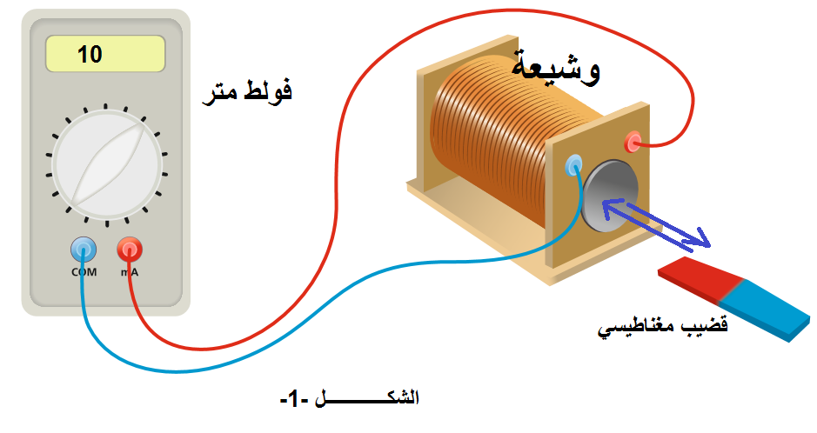  هذا التجهيز ؟ أعط رمزه  2/- مالظاهرة الكهربائية التي اعتمدناها  لإنتاج هذا التيار ؟  3/- ماذا تمثل قيمة التوتر التي يشير  اليها جهاز فولط متر ؟  4/- استنتج قيمته الأعظمية U_{max} ؟  5/- ارسم على ورقة الإجابة مخططا كيفيا لتغيرات التوتر الناتج بدلالة الزمن ؟  التمرين الثالث :  أنجز عمر مخططا كهربائيا لغرفة جديدة في منزلهم كما هو موضح في الوثيقة -2- ولما عرض هذا المخطط على احد المختاصين في مجال الكهرباء قال له: إن هذا المخطط يحتاج إلى تعديلات وإضافات  1/- برأيك ماهي التعديلات والإضافات التي تراها مناسبة لهذا المخطط ؟ برر إجابتك  2/- أعد رسم هذا المخطط الكهربائي مبينا عليه التعديلات والإضافات التي ذكرتها سابقا ؟  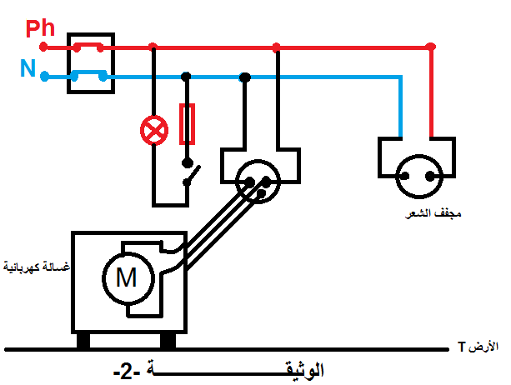  1-ماهي الحالة الحركية لكل من السيارتين بالنسبة للمراقب؟  2-ماهو الشكل الهندسي لمواضع حركة السيارتين ؟مانوع الحركة؟  3-أي السيارتين اسرع عند الوصول ؟علل؟  4-تعرف على طرق نقل الحركة الموجودة على مستوى محرك السيارة ؟مع ذكر بعض مساوئها ومحاسنها؟ |  |  |  |  | ننن
شبـكـــــــــــــــــــــــــــة التقــويــــــــــــــــــــــــــم:
الملاحظـــــات |  |  | المؤشــــــــــــــــــــــــــــــــــرات |  |  |  | المعايـيـــــــــر
-يقبل كل الإجابات المقدمة الدالة على التمارين  - لاتقبل الإجابات الخارجة عن الواقع |  |  | - التفريق بين الشحنة السالبة والموجبـــــــــة  - ذكر أالتيار الكهربائي المتناوب ومعرفة خصائصه .  - تطبيق قواعد الأمن من خلال المخطط الكهربائي |  |  |  | الترجمـة السليمـة للوضعيــــــــــــة  (الوجاهـــــــــة)
- الدقة في الإجابة عن الأسئلــــــــة |  |  | *حل التمرين الأول : إكمال الجمل التالية  1/-تتكون الذرة من نواة مركزية و إلكترونات تدور حولها  2/- جسمان لهما نفس الشحنة يتنافران وجسمان مختلفان في الشحنة يتجاذبان  3/- طرق التكهرب ثلاث : أ)-.الدلك ب)-.اللمـــــــس ج)-التأثيــــــــر  **حل التمرين الثاني :  1/- طبيعة التيار الكهربائي الناتج : هو تيار كهربائي متناوب ورمزه ~  2/- الظاهرة الكهربائية المستخدمة هي : ظاهرة التحريض الكهرومغناطيسي  U_{eff}/- القيمة التي يشير مقياس الفولط هي : قيمة التوتر المنتج (الفعال) 3  4/-استنتاج القيمة الأعظمية للتوتر :  U_{max=} 1.4 x U_{eff =1.4x10=14v}  5/- رسم مخطط كيفي لتغيرات التوتر بدلالة الزمــــــــــــن:    ***حل التمرين الثالث :  1/ التعديلات :  - وصل القاطعة مع سلك طور المصباح لحماية مستبدل المصباح المصباح من الصدمات الكهربائية  - وصل المنصهرة مع سلك مع سلك طور المصباح لحمايته من الإرتفاع المفاجئ لشدة التيار الكهربائي  2/ الإضافات:  - وصل المربط الأرضي للمأخذ الأرضي بالأرض لحماية مستعمل الجهاز من الصدمات الكهربائية  - وصل منصهرة مناسبة في سلك الطور لكل من مأخذ مجفف الشعر ومأخذ الغسالة لحماية الجهازين من الإرتفاع المفاجئ لشدة التيار الكهربائي  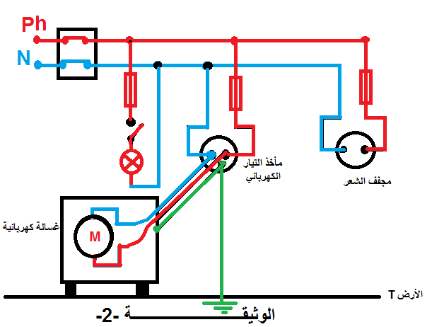 |  |  |  | الاستخدام السليــم لأدوات المـــــــاد
 |  |  | - انسجام التفسيـــــــــــــــــــــــــــــــــــــــــــر المقدم مع الدقة في الرسومات  - تنظيم العمل ووصوح الرسومات التجريبية  -التعبير بلغة علميــــــــــــــــــــــــــــــــة سليمــــــــــــــــــــــــــة |  |  |  | الانسجـــــــــــــام  التميــز و الاتقـان

